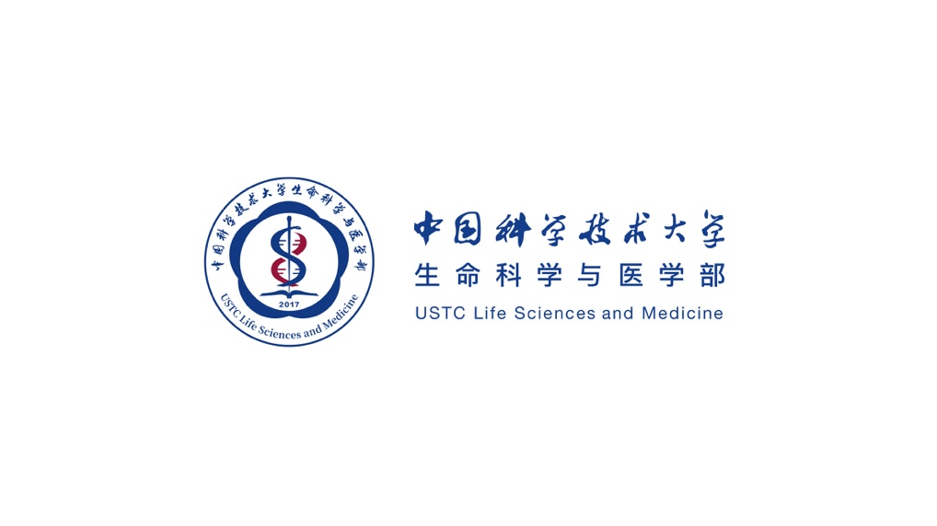 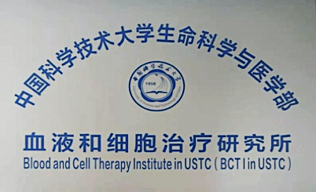

**血液和细胞治疗研究所仪器使用承诺书**

兹因科研需要，本人通过中国科学技术大学生命科学实验中心平台预约并使用血液和细胞治疗研究所管理的 仪器（型号 ）。

为此，本人作出以下承诺：

1. 本人经过培训已经熟练掌握了该仪器的操作方法并且能够独立上机操作。
2. 本人熟知使用该仪器的各项注意事项，严格按操作规程使用仪器，使用仪器后做好规定的清洗和维护工作，并及时完整填写仪器使用记录。如因使用不当或未按规程操作仪器而造成仪器损坏的由本人所在课题组负责并承担所有相关维修费用。

使用者：

日期：

联系方式：

本人已阅知上述仪器使用承诺书。本人承担我课题组成员在使用仪器期间内的各项安全责任。如因使用不当或未按规程操作仪器而造成仪器损坏的由我负责并承担所有相关维修费用。

导师/课题组长：

日期：